实 验 报 告

课程名称 Web前台开发技术
实验名称 DIV+CSS个性化静态网页设计
实验类型 综合型
实验地点 计405 实验日期 2018-05-14
指导教师 王宏亮

专 业 软件工程
班 级 1602
学 号 1611030213
姓 名 张硕
成 绩
计算机与通信工程学院

实 验 二 DIV+CSS个性化静态网页设计
- 实验目的
1)结合DIV+CSS+<iframe>技术考虑静态网页的个性化设计问题。
2)为《WEB前台开发技术》设计前台网页。
3)利用HTML技术实现包含文本、图片、多媒体文件于一体的简单布局静态网页设计。
- 实验内容

• 实验中页面模块划分的规划
–the header （页面顶部）
–the left （左侧边栏）
–the content （主体内容）
–the footer（页脚）
• 规划网站
–Header 网站头部图标，包含网站的logo和站名 Width: 692px Height: 90px
–Main Navigation 导航条，具有按钮特效。Width: 178px Height: Changes depending on content
–Content 网站的主要内容 Width: 514px Height: Changes depending on content
–Footer 网站底栏，包含版权信息等 Width: 692px Height: 66px
• 创建html模板及文件目录等
–blog.html,并创建css文件夹和images文件夹
•创建html模板
<!DOCTYPE html PUBLIC “-//W3C//DTD XHTML 1.0 Transitional//EN”
“http://www.w3.org/TR/xhtml1/DTD/xhtml1-transitional.dtd”>
<html>
<head>
<meta http-equiv=“Content-type” content=“text/html; charset=UTF-8” />
<title>My Blog</title>
<link rel="stylesheet" href="css/master.css" type="text/css">
</head>
<body>
</body>
</html>
•创建网站的大框
–建立一个宽692px的盒子，它将包含网站的所有元素
<html>
<head>
<link rel="stylesheet" href="css/master.css" type="text/css">
</head>
<body>
<div id="container">
Hello World
</div>
</body>
</html>
• 控制html的id为container的盒子的宽为692px，背景为红色，让盒子居中，写入margin: 0 auto
#container {
margin: 0 auto;
text-align: left;
width: 692px;
background: red;
}
• 看到盒子和浏览器的顶端有空隙
–这是由于浏览器的默认的填充和边界造成的
–消除这个空隙
body {
margin: 0;
padding: 0;
}
• 将网站分为四个div
<div id="container">
<div id="header">Header</div>
<div id="left"> Left</div>
<div id="content">Content </div>
<div id="footer">Footer</div>
</div>
• 为了将四个部分区分开来，将这四个部分，用不同的背景颜色标示出来，在css文件写入
#header{
height:90px;
width:692px;
background: red;
}
#left{
width:178px;
background: darkgreen;
}
#content{
width:514px;
background: orange;
}
#footer{
width:692px;
background: green;
}
• 让边框浮动到主要内容的右边，用css控制浮动
#left{
width:178px;
background: blue;
float:left;
}
#content{
width:514px;
background: orange;
float:left;
}
• 在主要内容的盒子中写入一些文字，并定义尾部样式
#footer{
clear:both;
width:692px;
background: green;
}
• 构建顶部页面的内容
<html>
<head>
<link rel="stylesheet" href="blog.css" type="text/css">
</head>
<body>
<div id="container">
<div id="header">
<img src="images/header.jpg" alt="ximicc" width="692" height="90" />
</div>
</div>
</body>
</html>
• 顶部版块的CSS定义
#header {
text-align: center;
}
• 页脚的实现
<div id="footer">
<h2>copyright &copy; 2010 Neusoft –
<a href="http://www.neusoft.com" target="_blank">
Duoh!&reg; n.v.
</a>
From
<a href="http:// www.neusoft.com " target="_blank">
www.neusoft.com
</a>
</h2>
</footer>
• 设置页脚的样式
#footer {
margin: 0px auto;
position: relative;
background-color: #717F51;
border-top: 9px solid #F7F7F6;
width: 692px;
padding: 5px 0;
clear: both;
}
• 页脚中的文字和链接定义样式
#footer h2 {
margin: 0;
text-align: center;
font: normal 10px Verdana, Arial, Helvetica, sans-serif;
color: #D3D8C4;
}
#footer h2 a:visited, #footer h2 a:link {
color: #D3D8C4;
text-decoration: none;
border-bottom: 1px dotted #D3D8C4;
}
#footer h2 a:hover {
color: #F7F7F6;
text-decoration: none;
border-bottom: none;
background-color: #A5003B;
}
• 侧边栏导航菜单
<div id="left">
<div id="navcontainer">
<ul>
<li><a href="#" id="current">Home</a></li>
<li><a href="#">About me</a></li>
<li><a href="#">Contact me</a></li>
<li><a href="#">Articles</a></li>
<li><a href="#">Photo roll</a></li>
</ul>
</div>
</div>
• 首先定义导航外围容器的样式
#navcontainer {
width: 178px;
}
• 改变列表的外观
#navcontainer ul {
margin: 0;
padding: 0;
list-style-type: none;
font: bold 12px/22px Verdana, Arial, Helvetica, sans-serif;
text-indent: 20px;
letter-spacing: 1px;
border-bottom: 1px solid #fff;
}
• 链接外观的定义
#navcontainer a {
display: block;
width: 178px;
height: 22px;
}
• 定义鼠标经过链接时的翻转效果
#navcontainer a:link, #navcontainer a:visited {
background: url(../images/bg_navbutton.gif);
color: #5C604D;
text-decoration: none;
}
#navcontainer a:hover {
background: url(../images/bg_navbutton_over.gif);
color: #A5003B;
text-decoration: none;
}
• 定义一个额外的样式#current来表现当前页面处于导航中的哪个项目
#navcontainer li a#current {
background: url(../images/bg_navbutton_over.gif);
color: #A5003B;
text-decoration: none;
}
• 正文与图片的混排
<div id="content">
<h2>This is the title</h2>
<p class="text">
<img src="images/image.jpg" alt="image of the dessert" width="150" height="139" class="imageright" />
这是一些文本。这是一些文本。
这是一些文本。这是一些文本。这是一些文本。
这是一些文本。这是一些文本。这是一些文本。
</p>
<p class="text">这是一些文本。这是一些文本。这是一些文本。这是一些文本。这是一些文本。这是一些文本。</p>
<p class="text"> 这是一些文本。这是一些文本。这是一些文本。这是一些文本。这是一些文本。这是一些文本。.</p>
</div>
• 正文的内容跟导航菜单贴得很紧，增加一正文的内容跟导航菜单贴得很紧，增加一正文的内容跟导航菜单贴得很紧，增加一点间隙
– 往需要填充的层中加入 padding padding padding层，它的功能仅限于显示间隙
<div id="content">
<div class="padding">
………………………….
</div>
</div>
#padding {
padding:15px;
}
• 针对文章标题的标签定义CSS样式
#content h2 {
font: normal 18px Georgia, Times New Roman, Times, serif;
color: #80866A;
background: transparent url(../images/bullet_title.gif) no-repeat;
width: 454px;
padding: 0 0 0 30px;
margin: 0;
}
• 定义正文文字的样式
.text {
font: 11px/18px Verdana, Arial, Helvetica, sans-serif;
color: #5B604C;
margin-bottom: 10px;
}
• 定义图像上的样式
.imageright {
float: right;
padding: 7px;
background-color: #ffffff;
border: 1px solid #bac1a3;
}
• 利用CSS定义页面的背景
body {
background: #F7F7F6 url(../images/background.gif) repeat-y 50% 0;
background-attachment: fixed;
}
背景图片只有5px高度将其设置为纵向平铺，利用参数50%使其水平居中
参数fixed的用处是让背景不随内容的滚动而滚动，它是“凝固”的
• 设计合理的CSS结构
–采用2层CSS结构
–既能够统一全站风格又能根据不同的页面设计独立的样式
–假设有一个index.html文件
<link herf="css/common.css" type="text/css" rel="stylesheet"/>
<link herf="css/index.css" type="text/css" rel="stylesheet"/>
3．实现要求
补充内容，完成《WEB前台开发技术》前台网页设计。
4．实现环境
Eclipse June 2017 for j2ee
Hbuider
Tomcat 9.0
- 实验步骤
1)熟悉网页设计运行环境；
2)根据案例结合HTML理论设计一个个人主题网站的解决方案；
3)调试并验证程序结果；

- 程序分析

主题：锦州名胜
1主页+5文章页
介绍了锦州的5个风景名胜

标签
标签
标签
标签
标签
标签
主页
index.html
笔架山
bjs.html
奉国寺
fgs.html
世博园
sby,html
纪念馆
jng.html
观音洞
gyd.html
style.css
artical.css

- 实验截图

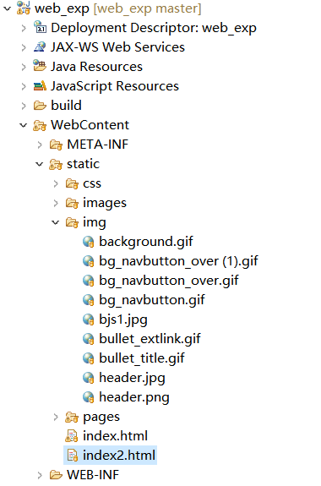
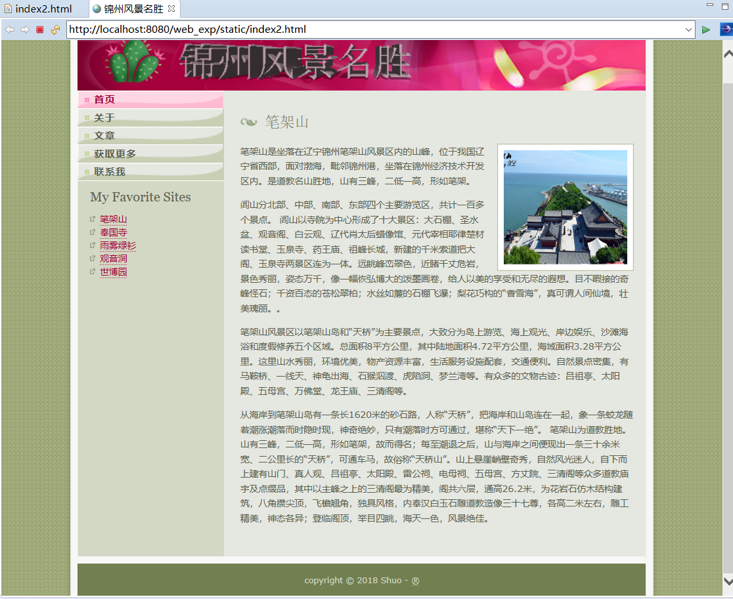

- 实验源码
完整代码已上传到github
https://github.com/shuo747/web_exp

Index2.html
<!DOCTYPE html PUBLIC "-//W3C//DTD XHTML 1.0 Transitional//EN"
"http://www.w3.org/TR/xhtml1/DTD/xhtml1-transitional.dtd">

<html>

<head>
<title>锦州风景名胜</title>
<meta http-equiv="Content-Type" content="text/html; charset=utf-8" />

<style type="text/css">
body {
background: #F7F7F6 url(img/background.gif) repeat-y 50% 0;
background-attachment: fixed;
margin: 0;
padding: 0;
text-align: center;
}

.clear {
clear: both;
}

#container {
margin: 0px auto;
text-align: left;
width: 692px;
}

h1 {
text-indent: -9999px;
width: 692px;
height: 90px;
background: url(img/header.png);
margin: 0;
padding: 0;
}

#left {
width: 178px;
float: left;
}

#content {
width: 479px;
float: left;
padding: 15px 0 10px 20px;
}

#content h2 {
font: normal 18px Georgia, Times New Roman, Times, serif;
background: transparent url(img/bullet_title.gif) no-repeat;
color: #80866A;
width: 454px;
padding: 0 0 0 30px;
}

#footer {
margin: 0px auto;
position: relative;
background-color: #717F51;
border-top: 9px solid #F7F7F6;
width: 692px;
padding: 5px 0;
clear: both;
}

#footer h2 {
maring: 0;
text-align: center;
font: normal 10px Verdana, Arial, Helvetica, sans-serif;
color: #D3D8C4;
}

#footer h2 a:visited,
#footer h2 a:link {
color: #D3D8C4;
text-decoration: none;
border-bottom: 1px dotted #D3D8C4;
}

#footer h2 a:hover {
color: #F7F7F6;
text-decoration: none;
border-bottom: none;
background-color: #A5003B;
}

.text {
font: 11px/18px Verdana, Arial, Helvetica, sans-serif;
color: #5B604C;
margin-bottom: 10px;
}

.imageright {
float: right;
padding: 7px;
margin-left: 10px;
background-color: #ffffff;
border: 1px solid #bac1a3;
}
/* --- navigation --- */

#navcontainer {
width: 178px;
}

#navcontainer ul {
margin: 0;
padding: 0;
list-style-type: none;
font: bold 12px/22px Verdana, Arial, Helvetica, sans-serif;
text-indent: 20px;
letter-spacing: 1px;
border-bottom: 1px solid #fff;
}

#navcontainer a {
display: block;
width: 178px;
height: 22px;
}

#navcontainer a:link,
#navcontainer a:visited {
background: url(img/bg_navbutton.gif);
color: #5C604D;
text-decoration: none;
}

#navcontainer a:hover {
background: url(img/bg_navbutton_over.gif);
color: #A5003B;
text-decoration: none;
}

#navcontainer li a#current {
background: url(img/bg_navbutton_over.gif);
color: #A5003B;
text-decoration: none;
}
/* --- favorite links--- */

#favlinks {
width: 163px;
padding-left: 15px;
margin-top: 10px;
}

#favlinks h2 {
font: normal 16px Georgia, Times New Roman, Times, serif;
color: #5C604D;
margin: 0 0 10px 0;
padding: 0;
}

#favlinks ul {
margin: 0;
padding: 0;
list-style-type: none;
}

ul.extlinks li {
background: url(img/bullet_extlink.gif) no-repeat 0 3px;
font: normal 11px/16px Verdana, Arial, Helvetica, sans-serif;
padding-left: 12px;
}

.extlinks a:link {
color: #A5003B;
text-decoration: none;
border-bottom: 1px dotted #A5003B;
}

.extlinks a:visited {
color: #6F2D47;
text-decoration: none;
border-bottom: 1px dotted #959E79;
}

.extlinks a:hover {
background-color: #C3C9B1;
color: #A5003B;
text-decoration: none;
border-bottom: 1px solid #A5003B;
}
</style>
<script type="text/javascript">
<!--
function getWindowHeight() {
var windowHeight = 0;
if(typeof(window.innerHeight) == 'number') {
windowHeight = window.innerHeight;
} else {
if(document.documentElement && document.documentElement.clientHeight) {
windowHeight = document.documentElement.clientHeight;
} else {
if(document.body && document.body.clientHeight) {
windowHeight = document.body.clientHeight;
}
}
}
return windowHeight;
}

function setFooter() {
if(document.getElementById) {
var windowHeight = getWindowHeight();
if(windowHeight > 0) {
var contentHeight = document.getElementById('container').offsetHeight;
var footerElement = document.getElementById('footer');
var footerHeight = footerElement.offsetHeight;
if(windowHeight - (contentHeight + footerHeight) >= 0) {
footerElement.style.position = 'relative';
footerElement.style.top = (windowHeight - (contentHeight + footerHeight)) + 'px';
} else {
footerElement.style.position = 'static';
}
}
}
}
window.onload = function() {
setFooter();
}
window.onresize = function() {
setFooter();
}
//-->
</script>

</head>

<body>

<!-- Begin Container -->
<div id="container">

<h1>锦州风景名胜</h1>

<!-- Begin LEFT -->
<div id="left">

<!-- Begin navigation -->
<div id="navcontainer">
<ul>
<li>
<a href="#" id="current">首页</a>
</li>
<li>
<a href="#">关于</a>
</li>

<li>
<a href="#">文章</a>
</li>
<li>
<a href="#">获取更多</a>
</li>
<li>
<a href="#">联系我</a>
</li>
</ul>
</div>
<!-- End navigation -->

<!-- Begin favorite links -->
<div id="favlinks">
<h2>My Favorite Sites</h2>
<ul class="extlinks">
<li>
<a href="#">笔架山</a>
</li>
<li>
<a href="#">奉国寺</a>
</li>
<li>
<a href="#">雨雾绿衫</a>
</li>
<li>
<a href="#">观音洞</a>
</li>
<li>
<a href="#">世博园</a>
</li>
</ul>
</div>
<!-- End favorite links -->

</div>
<!-- End LEFT -->

<!-- Begin Content on the RIGHT -->
<div id="content">
<h2>笔架山</h2>

<p class="text"><img src="img/bjs1.jpg" alt="image of the dessert" width="150" height="139" class="imageright" />笔架山是坐落在辽宁锦州笔架山风景区内的山峰，位于我国辽宁省西部，面对渤海，毗邻锦州港，坐落在锦州经济技术开发区内。是道教名山胜地，山有三峰，二低一高，形如笔架。</p>

<p class="text">闾山分北部、中部、南部、东部四个主要游览区，共计一百多个景点。 闾山以寺院为中心形成了十大景区：大石棚、圣水盆、观音阁、白云观、辽代肖太后蜡像馆、元代宰相耶律楚材读书堂、玉泉寺、药王庙、祖峰长城，新建的千米索道把大阁、玉泉寺两景区连为一体。远眺峰峦翠色，近睹千丈危岩，景色秀丽，姿态万千，像一幅恢弘博大的泼墨画卷，给人以美的享受和无尽的遐想。目不暇接的奇峰怪石；千资百态的苍松翠柏；水丝如簾的石棚飞瀑；梨花巧构的“香雪海”，真可谓人间仙境，壮美瑰丽。。</p>

<p class="text">笔架山风景区以笔架山岛和“天桥”为主要景点，大致分为岛上游览、海上观光、岸边娱乐、沙滩海浴和度假修养五个区域。总面积8平方公里，其中陆地面积4.72平方公里，海域面积3.28平方公里。这里山水秀丽，环境优美，物产资源丰富，生活服务设施配套，交通便利。自然景点密集，有马鞍桥、一线天、神龟出海、石猴泅渡、虎陷洞、梦兰湾等。有众多的文物古迹：吕祖亭、太阳殿、五母宫、万佛堂、龙王庙、三清阁等。 </p>

<p class="text">

从海岸到笔架山岛有一条长1620米的砂石路，人称“天桥”，把海岸和山岛连在一起，象一条蛟龙随着潮涨潮落而时隐时现，神奇绝妙，只有潮落时方可通过，堪称“天下一绝”。 笔架山为道教胜地。山有三峰，二低一高，形如笔架，故而得名；每至潮退之后，山与海岸之间便现出一条三十余米宽、二公里长的“天桥”，可通车马，故俗称“天桥山”。山上悬崖峭壁奇秀，自然风光迷人，自下而上建有山门、真人观、吕祖亭、太阳殿、雷公祠、电母祠、五母宫、方丈院、三清阁等众多道教庙宇及点缀品，其中以主峰之上的三清阁最为精美，阁共六层，通高26.2米，为花岩石仿木结构建筑，八角攒尖顶，飞檐翘角，独具风格，内奉汉白玉石雕道教造像三十七尊，各高二米左右，雕工精美，神态各异；登临阁顶，举目四眺，海天一色，风景绝佳。
</p>

</div>
<!-- End Content on the RIGHT -->

<div class="clear">&nbsp;</div>

</div>
<!-- End Container -->

<!-- Begin Footer -->
<div id="footer">
<h2>copyright &copy; 2018 Shuo - <a href="http://www.shuo747.com" target="_blank">&reg;</a></h2>
</div>
<!-- End Footer -->

</body>

</html>
【实验总结】
1.深入了解div浮动，java的servlet部分操作。

【指导教师评语及成绩】

成绩：
指导教师（签字）：
年 月 日

